物化一体全程水处理器
一、产品功能
1.具有防垢、防腐、杀菌灭藻、超净过滤的综合功能，采用物理处理方式和化学处理方式相结合的综合水处理技术，辅助水质综合控制和水质动态监测等功能，实现水质全方位综合处理，水质调节、稳定控制，并可大大降低化学药剂的投加量。
2.从根本上解决了以下问题
①物理处理方式在补水水质、循环水水质、系统工况等恶劣条件下，处理效果不显著等问题。
②化学处理方式应用于敞开式循环水处理系统排污废水量大、补水水量大、环境污染及药剂和加药量与系统动态工况无法实时匹配的重大难题。
③水质控制排污与截留杂质排污混为一体，排污用水量大，运行工况不稳定，水质控制难度大等难题。
3.具有净化水质，科学排污，节水、节电、节员、保护环境之综合功效。

二、适用范围
广泛应用于循环水处理系统中。

三、产品特点
1.设备采用一体化设计方式，简单实用，方便安装。
2.实现水质全方位在线监测。

四、技术参数
1.处理效果 ：阻构、除垢率：≥95% 缓蚀率：≤0.125A 杀菌率：≥80% 灭藻率：≥80%
2.进水水质：总硬度（CaCO3计）：≤800mg/L 水温≤100℃ 流速≤2.8m/s 工作压力：≤1.6Mpa
工作温度：-25℃~+95℃ 工作环境温度：-25℃~+95℃ 相对湿度：＜95%
3.运行参数：平均无故障工作时间：＞60000小时 设计寿命：20年 功率：180W~750W
工作电压：380V 安全绝缘电压：5000V

- 工作原理
1．防垢除垢
由主机产生电磁场和超声波作用于水系统管路上，使管道内水分子产生共振，把氢键缔合的水分子团变成单个的极性，改变了水的活化性，这些极微小的水分子可以渗透、包围、溶解、去除系统中的老垢提高了水分子对钙镁离子、碳酸根离子等成垢组分的水合能力，起到阻止水垢形成的作用。同时，在电磁场和超声波的作用下，使原有的水垢结晶逐渐变得松软、脱落、溶解，从而达到除垢之目的。
2．防腐防锈
氧化腐蚀和垢下原电池腐蚀是水系统管道及设备腐蚀和生锈的主要原因，而在电磁场和超声波的作用下，水垢得以控制和去除，溶解氧与水分子结合不易析出，从而抑制氧化腐蚀和垢下原电池腐蚀的发生起到良好的防腐阻锈的作用。
3．杀菌灭藻
电磁场在工作时产生微电子流使细菌、藻类赖以生存的环境被破坏，并且溶解氧在电磁场和超声波的作用下形成一些如O₃、H₂O₂等对细菌、藻类具极强杀伤力的物质，起到杀菌灭藻的作用。
其一：地球上的生物一般只适应地区表面的电场强度（130V/m），该处理器改变电场强度，改变或影响细菌的生理代谢，如基因表达程序、酶活性等，最后导致细菌死亡。
其二：细胞膜有许多对外联系的离子通道，离子通道的调节直接影响细胞的功能和生命。处理器产生的外电场破坏了细胞膜上的离子通道，改变了调节细胞功能的内控电流，影响细菌的生命。同时形成强电场产生的高速运动的电子将细胞致死，达到杀菌的目的。
其三：电场处理水过程中，溶解氧得到活化，超氧阴离子自由基、羟基自由基、过氧化氢、单线态氧等活性氧。活性氧对微生物机体产生作用，造成有机体衰老，直至死亡。
其四：对高温、高湿及水质恶劣的使用环境，对菌藻滋生等要求严格但又不能加药处理时，如跟循环水直接接触的轮胎等行业；如增加“紫外线装置”，杀菌灭藻效果十分理想。
4．超净过滤
将系统监测的结果输入到控制系统，根据已经设定的电导率、TDS实现智能化、科学化排污。

- 规格型号及外形尺寸图
- ）侧近侧出物化一体全程水处理器（图1和表1）
（2.）上进侧出物化一体全程水处理器（图2 和表2）

1、外形尺寸图（图1） 2、外形尺寸（图2）
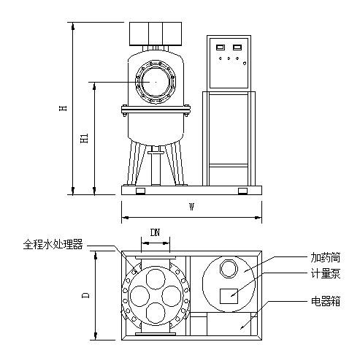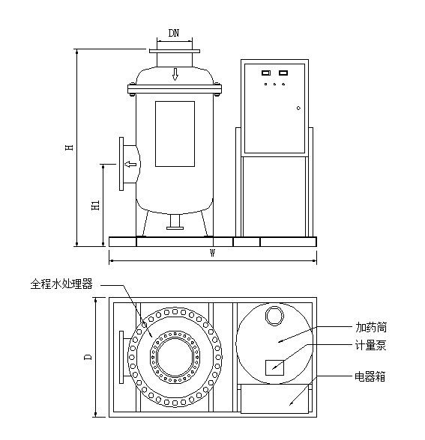

2、规格型号表

物化一体全程水处理器规格型号表（表1）
型 号 | 进出水  管径DN  （mm） | 处理流量  （m³/h） | 功率  （w） | 外型尺寸（mm） |  |  |  | 重 量  （Kg）
 |  |  |  | 设备总长W | 设备总宽D | 设备总高H | H1 | 重 量  （Kg）
GG-WU(C)/1.6-50 | 50 | 8 | 180 | 1600 | 950 | 820 | 390 | 111
GG-WU(C)/1.6-65 | 65 | 15 | 180 | 1600 | 950 | 820 | 390 | 116
GG-WU(C)/1.6-80 | 80 | 25 | 180 | 2000 | 1300 | 990 | 440 | 131
GG -WU(C)/1.6-100 | 100 | 50 | 180 | 2000 | 1300 | 990 | 510 | 190
GG -WU(C)/1.6-125 | 125 | 80 | 370 | 2000 | 1300 | 990 | 510 | 199
GG -WU(C)/1.6-150 | 150 | 130 | 370 | 2400 | 1500 | 1240 | 710 | 230
GG -WU(C)/1.6-200 | 200 | 250 | 370 | 3200 | 1750 | 1590 | 990 | 346
GG -WU(C)/1.6-250 | 250 | 430 | 370 | 3200 | 1750 | 1590 | 990 | 368
GG -WU(C)/1.6-300 | 300 | 610 | 370 | 3500 | 1950 | 1740 | 1140 | 490
GG -WU(C)/1.6-350 | 350 | 800 | 550 | 4000 | 2100 | 1990 | 1360 | 693
GG -WU(C)/1.6-400 | 400 | 1100 | 550 | 4000 | 2100 | 1990 | 1360 | 728
GG -WU(C)/1.6-450 | 450 | 1400 | 550 | 4200 | 2300 | 2140 | 1560 | 915
GG -WU(C)/1.6-500 | 500 | 1700 | 550 | 4500 | 2400 | 2240 | 1560 | 1002
GG -WU(C)/1.6-600 | 600 | 2500 | 750 | 4600 | 2500 | 2340 | 1600 | 1282
备 注 | 设备压力默认为1.6Mpa，如有特殊要求，订货时请说明，也可根据客户要求订做其它规格的设备。所有设备均以实物为准。

2、规格型号表
物化一体全程水处理器规格型号表（表1）
型 号 | 进出水  管径DN  （mm） | 处理流量  （m³/h） | 功率  （w） | 外型尺寸（mm） |  |  |  | 重 量  （Kg）
 |  |  |  | 设备总长W | 设备总宽D | 设备总高H | H1 | 重 量  （Kg）
GG -WU(S)1.6-50 | 50 | 8 | 180 | 1600 | 950 | 1130 | 520 | 109
GG -WU(S)/1.6-65 | 65 | 15 | 180 | 1600 | 950 | 1130 | 530 | 115
GG -WU(S)/1.6-80 | 80 | 25 | 180 | 2000 | 1300 | 1220 | 560 | 129
GG -WU(S)/1.6-100 | 100 | 50 | 180 | 2000 | 1300 | 1220 | 560 | 188
GG -WU(S)/1.6-125 | 125 | 80 | 370 | 2000 | 1300 | 1320 | 580 | 197
GG -WU(S)/1.6-150 | 150 | 130 | 370 | 2400 | 1500 | 1440 | 620 | 228
GG -WU(S)/1.6-200 | 200 | 250 | 370 | 3200 | 1750 | 1640 | 670 | 344
GG -WU(S)/1.6-250 | 250 | 430 | 370 | 3200 | 1750 | 1690 | 690 | 366
GG -WU(S)/1.6-300 | 300 | 610 | 370 | 3500 | 1950 | 1740 | 740 | 486
GG -WU(S)/1.6-350 | 350 | 800 | 550 | 4000 | 2100 | 1890 | 840 | 691
GG -WU(S)/1.6-400 | 400 | 1100 | 550 | 4000 | 2100 | 2090 | 920 | 726
GG -WU(S)/1.6-450 | 450 | 1400 | 550 | 4200 | 2300 | 2440 | 990 | 912
GG -WU(S)/1.6-500 | 500 | 1700 | 550 | 4500 | 2400 | 2540 | 1040 | 1000
GG -WU(S)/1.6-600 | 600 | 2500 | 750 | 4600 | 2500 | 2540 | 1140 | 1280
备 注 | 设备压力默认为1.6Mpa，如有特殊要求，订货时请说明，也可根据客户要求订做其它规格的设备。所有设备均以实物为准。

七、安装注意事项
1.本设备与系统管路安装完毕，调试合格后，接通设备主体配电箱上的电源（380V），配电箱指示灯亮，设备正常运行。
2.设备可根据现场具体情况，选择水平或垂直安装。
3.禁止在无水状态下长时间开启设备。
4.重要部位可采用旁通式安装，以便在不停机状态下检修设备。
5.系统停机或季节性停机，应采用湿保护，以免设备、管网腐蚀。

八、使用说明
1.系统运行前应检查管路连接是否正确，电路是否接通。
2.检查无误后，开启进水阀、出水阀，关闭旁通阀。
3.按下电控箱电源开关按钮，程序显示正常，表示设备处于正常工作状态，显示异常表示设备电控部分存在故障，请电告厂家
注意：①设备严禁在无水状态下运行；
②当系统停止运行时，水处理设备也应断电停止使用；
③系统长期停止运行或季节性停止运行，在系统停止运行前，在水中投加适量缓蚀剂，并采取满水湿保护的措施，以减小腐蚀，保护系统。

